Nota de prensa

Bauma 2022: Productos destacados e innovaciones para la gama de productos de movimiento de tierras y manipulación de materiales de Liebherr

⸺
Presentación de múltiples novedades, avances innovadores y productos destacados de Liebherr, para la gama de productos de movimiento de tierras y manipulación de materiales de Liebherr
Demostraciones en vivo que enseñarán diversas alternativas de accionamiento
Un vistazo con perspectivas a nuestras vanguardistas soluciones en los ámbitos de la digitalización y el servicio posventa
Stand propio e independiente para conocer nuestra gama completa de herramientas acopladas y sistemas de enganche rápido, para Movimiento de tierras y manipulación de materiales
Liebherr presentará en Bauma 2022 multitud de novedades, avances innovadores y productos destacados para los sectores de movimiento de tierras y manipulación de materiales. Las múltiples demostraciones en vivo mostrarán a los asistentes algunos de losconceptos de propulsión actuales y diversas alternativas para el futuro. Liebherr también mostrará su amplia gama de productos y servicios orientados al futuro, para sus máquinas de movimiento de tierras y manipulación de materiales. La amplia cartera de herramientas y sistemas de enganche rápido de Liebherr también se enseñará al público especializado en un espacio separado, en el Hall B5, Stand 439.
Múnich (Alemania), 21 de junio de 2022 – En el stand exterior FG 809-813 de Bauma 2022, Liebherr tiene previsto disponer de una amplia superficie para todo lo relacionado con su gama de productos de manipulaciónde materiales y movimiento de tierras. Además de las impactantes demostraciones en vivo, Liebherr también presentará sus novedades y sus productos destacados en una exhibición estática. Por ejemplo, en el caso de las palas cargadoras, Liebherr contará con dos series completamente renovadas de la Generación 8, sus cargadoras Compact y sus palas cargadoras de tamaño mediano. Como representante de la nueva excavadora sobre cadenas de la Generación 8, se exhibirá el modelo R 928 con sistema de control semiautomático.
Además, Liebherr presentará en Bauma un modelo A 922 Rail Litronic que incorpora por vez primera un concepto de propulsión hidrostático y un nuevo sistema de enganche rápido LIKUFIX®, así como el dúmper articulado TA 230 Litronic, que hará en Múnich su primera aparición en una feria internacional.
En el ámbito de la manipulación de materiales, Liebherr presentará, entre otros, tres modelos representativos: la LH 22 M Industry Litronic, para aplicaciones de arboricultura y explotación forestal; por otra parte, con sus modelos LH 26 M Industry E y LH 150 M Port E, Liebherr pone a disposición de los clientes dos máquinas eléctricas de manipulación de materiales diseñadas, principalmente, para aplicaciones de reciclaje y manipulación portuaria.
Soluciones de vanguardia: accionamientos alternativos, digitalización y servicios
Como continuación de los avances mostrados en Bauma 2019, este año Liebherr ofrecerá un vistazo a las diferentes innovaciones tecnológicas de la empresa en lo que respecta a las diversas alternativas de accionamiento, a través de demostraciones en vivo, entre otros. En estas demos se presentarán también aplicaciones prácticas y los sistemas de propulsión, tanto actuales como futuros, para los ámbitos de la manipulación de materiales y movimiento de tierras. Se mostrarán conceptos prácticos, así como maquinaria de construcción y manipuladores de materiales que funcionan con diferentes fuentes de energía, como diésel, HVO (aceites vegetales hidrotratados), electricidad e hidrógeno. En este sentido, se exhibirán diversas máquinas innovadoras que ensalzan el carácter alternativo de los conceptos de trabajo; por ejemplo, la primera pala cargadora eléctrica y la primera manipuladora telescópica con batería de Liebherr.
Liebherr se toma muy en serio poder ofrecer a sus clientes productos eficientes, respetuosos con el medioambiente y seguros a largo plazo. Entre ellos se encuentran también, entre otros, el programa Reman: gracias a este programa, los componentes antiguos se reacondicionan siguiendo los más altos estándares de calidad y, al sustituir piezas, el cliente puede optar por ellos como alternativa a un componente nuevo; la pieza reacondicionada no tiene nada que envidiar a la nueva en términos de potencia y fiabilidad, al tiempo que constituye una alternativa tan asequible como económica en relación con los recursos que requiere.
Otra especialidad de Liebherr son los ámbitos de la digitalización y el servicio postventa. Junto con sus socios de ventas y de servicio postventa, sin olvidar a los propios clientes, Liebherr desarrolla de forma continua servicios y soluciones en los que la digitalización desempeña un papel cada vez más importante. Además de nuestros avances, se presentan soluciones en los ámbitos de asistencia al operador, comunicaciones en la obra y transmisión automatizada de datos.
La digitalización, cada vez más presente, permite además configurar los servicios y las soluciones para que sean lo más personalizados, más accesibles y más transparentes posibles. En este sentido, en Bauma se presentarán numerosas soluciones digitales e innovaciones que permiten aumentar la eficiencia, el rendimiento, la fiabilidad, la seguridad y el confort. Por ejemplo, en el futuro, se mejorarán íntegramente los datos de rendimiento y mantenimiento de las máquinas en el portal MyLiebherr y se prepararán para los procesos posteriores, como la planificación del mantenimiento y la realización de pedidos de piezas de recambio. Para satisfacer las exigencias cada vez más complejas que deben afrontar los operadores de máquinas, Liebherr ofrece también aplicaciones y sistemas de asistencia inteligentes. Por ejemplo, la aplicación MyAssistance for Earthmoving ofrece a los operadores de las máquinas información relevante sobre el manejo y el mantenimiento de las máquinas Liebherr. El servicio remoto, que permite intervenir en las máquinas con total independencia del lugar y de la hora, ofreciendo una asistencia óptima en el trabajo diario de los técnicos de servicio postventa.
Multitud de novedades en la Generación 8 de palas cargadoras
Con sus palas cargadoras Compact y de tamaño mediano, Liebherr presentará dos gamas completamente renovadas. La cargadora Compact L 504 Compact, hará su primera aparición en una feria en Alemania. Además, Liebherr presentará su gama de palas cargadoras de tamaño mediano por primera vez ante el público de todo el sector. Estas nuevas palsa cargadoras se distinguen por su notable rendimiento en comparación con sus predecesoras.
Las cargadoras Compact de Liebherr estarán representadas en Bauma 2022 por los modelos L 504 Compact y L 508 Compact. La nueva L 504 Compact es el modelomás pequeño del grupo, dentro de las de su clase. Encarna la calidad de las palas cargadoras de mayor tamaño de Liebherr y destaca por su excelente relación calidad-precio. El modelo L 546 representará en la exhibición a la gama de palas cargadoras de tamaño mediano. El modelo expuesto en la feria estárá equipado con multitud de sistemas de asistencia inteligentes, así como con el potente y renovado sistema de cámara Skyview o la detección automática de personas.
Excavadora sobre cadenas R 928 de Liebherr con sistema de control Leica Geosystems integrado de serie
Liebherr-France SAS produce, en la localidad francesa de Colmar, la novedosa Generación 8 de excavadoras sobre cadenas, entre otros productos. Esta nueva generación se caracteriza ante todo por su elevada potencia, así como sus altos niveles de productividad y confort para el oprador de la máquina. La excavadora sobre caedenas R 928 destaca por su elevada fuerza de tracción, su extraordinaria fuerza de elevación y su cuchara retro de gran capacidad. El peso operativo, de menos de 30 toneladas, se ha optimizado para optimizar al máximo la logística de transporte. La R 928 completa la oferta actual de excavadoras sobre cadenas de Liebherr con un modelo adicional a medio camino entre las conocidas R 926 y R 930.
La R 928 se presentará en Bauma con el sistema de control de la máquina semiautomático Leica Geosystems integrado de serie. Este sistema de asistencia para el control de la máquina es la clave para trabajar de forma precisa y eficiente. La asociación estratégica entre Liebherr y Leica Geosystems, anunciada en marzo de 2020, permite poner a disposición de los clientes los conocimientos de ambas compañías para ofrecerles soluciones más fiables y avanzadas. En el futuro, estarán disponibles, opcionalmente, para las excavadoras sobre cadenas y las excavadoras sobre ruedas de las degeneraciones 6 y 8 de Liebherr, sistemas de control de la máquina 2D y 3D integrados de serie.

Excavadora sobre raíles Liebherr con concepto de propulsión hidrostático y nuevo sistema de enganche rápido totalmente hidráulico LIKUFIX®
Con el modelo A 922 Rail Litronic, Liebherr representará en Bauma a su gama de excavadoras sobre raíles. El modelo que se expondrá estará equipado con un concepto de propulsión hidrostático y con el nuevo sistema de enganche rápido totalmente hidráulico LIKUFIX®.
El modelo que se expondrá en la feria tendrá un peso operativo de unos 23.000 kg y cumplirá con los requisitos del nivel de gases de escape V. Destacará, ante todo, por sus elevados niveles de potencia y fiabilidad. Otra novedad es el chasis trasero hidrostático de la A 922 Rail: dos motores de accionamiento accionan la excavadora sobre raíles directamente sobre el eje trasero. El nuevo sistema de enganche rápido LIKUFIX® 33-9 de la A 922 Rail constituye un aspecto destacado más.
Con la A 922 Rail, Liebherr también ofrece soluciones en términos de manejo inteligente de las herramientas. Asimismo, en Bauma se presentará el nuevo sistema de detección de herramientas acopladas de Liebherr, inteligente y basado en funcionalidades de seguimiento. Además de permitir la visualización de información sobre las herramientas, uso y ubicación, esta solución detecta la herramienta acoplada de Liebherr correspondiente y la configura de forma óptima para la máquina. Por si fuera poco, la A 922 Rail está equipada con una interfaz MIC 4.0, que marca una referencia entre todos los fabricantes en términos de funciones de comunicación y permite una integración mucho más sencilla, así como el control de todo tipo de herramientas combinadas con las máquinas Liebherr.
Primera aparición en una feria internacional: dúmper con dirección articulada TA 230 Litronic
Por primera vez, hace su aparición en una exhibición internacional el dúmper con dirección articulada TA 230 Litronic. Esta máquina potente, robusta y eficiente se ha desarrollado para su uso en las aplicaciones todoterreno más exigentes, por lo que está especialmente concebido para su uso en los ámbitos de la industria extractiva o el transporte de escombros. Por supuesto, también se puede utilizar con éxito en grandes proyectos de infraestructuras y aplicaciones especiales, como la construcción de túneles. Más allá de los ámbitos de aplicación, el dúmper de Liebherr se caracteriza por su extraordinario rendimiento.
El modelo que se expondrá en la feria tendrá un peso operativo de 24.600 kg. Su motor para maquinaria de construcción de seis cilindros con 12 L de cilindrada y 265 kW/360 CV, en combinación con su sistema de tratamiento posterior de los gases de escape, convenientemente situado tras la cabina del operador para ahorrar espacio, cumple las exigencias del nivel de gases de escape V. Gracias a su caja de volquete, extensa y de diseño resistente, el dúmper es capaz de transportar hasta 28.000 kg de material.
Máquinas Liebherr para manipulación de materiales, diseñadas para todo tipo de aplicaciones
La oferta de máquinas para manipulación de materiales de Liebherr es ingente; en Bauma, el grupo mostrará tres representantes para distintos ámbitos de aplicación. Con el modelo LH 22 M Industry Litronic, Liebherr presentará una máquina para la manipulación de materiales que resulta de gran eficacia en labores de arboricultura y explotación forestal. Una amplia gama de herramientas diseñadas específicamente para adaptar la máquina a su uso in situ completa el catálogo.
Además, Liebherr presenta dos de sus máquinas eléctricas de manipulación: la LH 26 M Industry E con Mobility Kit de batería y la LH 150 M Port E, que incorpora un nuevo chasis móvil Gantry para aplicación en puerto.
El modelo LH 26 M Industry E puede utilizarse tanto para aplicaciones de manipulación de chatarra como para tareas de reciclaje. La máquina eléctrica de manipulaciónestá equipada con un Mobility Kit de batería que permite un uso temporal con independencia de la red eléctrica, durante un máximo de 30 minutos. Este elemento está fácilmente accesible en el chasis de la máquina y suministra energía eléctrica en caso de desconexión de la red.
Además, estará presente en Bauma la máquina de manipulación de materiales LH 150 M Port E de Liebherr, con su nuevo chasis móvil Gantry para aplicación en puerto, y equipada con un accionamiento mediante motor eléctrico. Esta máquina eléctrica de manipulación está especialmente diseñada para la manipulación de carga general y a granel en puertos. El nuevo chasis móvil Gantry, permite cargar y descargar trailers o camiones en paso libre de forma rápida y eficiente. Gracias a su estructura modular, los clientes pueden elegir entre una anchura de paso libre de entre 4,5 y 9,0 m y entre una altura de paso libre de entre 5,0 y 6,5 m. Para las máquinas eléctricas de manipulación, hay disponible una amplia selección de alimentadores de cable, como por ejemplo cable de arrastre o sistema de enrollado que garantizan la libertad de movimientos que las máquinas requieren.
Una extensa gama de equipamiento y sistemas de enganche rápido de Liebherr
Liebherr desarrolla y produce innovadores equipamientos y sistemas de enganche rápido con los más altos estándares de calidad. En Bauma, Liebherr presentará su completa gama de productos en un stand propio, situado en el Hall 439,pabellón B5.
Allí, Liebherr exhibirá el modelo TR 20B a modo de ejemplo representativo de la nueva generación de sistemas de rotación y giro para aplicaciones de construcción de caminos, canales y puertos. Se trata de un modelo más duradero gracias a su nueva carcasa de fundición y sus casquillos de acero. Además, en el pabellón se exhibirá la nueva cuchara 2 en 1 de Liebherr, una herramienta que reúne en un solo producto una cuchara retro y una cuchara frontal. Finalmente, se ha optimizado el ángulo de apertura, en el marco de un desarrollo de productos constante. Para aplicaciones de manipulación industrial, Liebherr exhibirá su nuevo pulpo GMM 35-5 con sistema de acoplamiento MH 40C LIKUFIX® totalmente automático para un cambio de herramientas más rápido. El pulpo de cinco garras, desarrollado conjuntamente con los clientes, destaca por su extraordinaria capacidad de carga, su resistencia y su durabilidad, y está concebido para las aplicaciones más exigentes en los ámbitos del reciclaje y la reutilización de chatarra.
Los visitantes podrán recibir también información exhaustiva sobre el sistema de enganche rápido totalmente hidráulico LIKUFIX® de Liebherr. El nuevo LIKUFIX® 33-9 se expondrá como modelo estático. Además, ahora el sistema LIKUFIX® está disponible para la mayor parte de la gama de palas cargadoras
Acerca del Grupo Liebherr
El Grupo Liebherr es una empresa familiar de tecnología con una gama de productos muy diversa. Se trata de uno de los líderes mundiales en la fabricación de máquinas de construcción. También ofrece productos y servicios de gran calidad y orientados al uso pertenecientes a muchos otros sectores. Actualmente, el Grupo cuenta con más de 140 filiales en todos los continentes. En 2021, el Grupo tuvo una plantilla de más de 49.000 personas y alcanzó un volumen de ventas consolidado de más de 11.600 millones de euros. Liebherr se fundó en el año 1949 en la localidad Kirchdorf an der Iller, al sur de Alemania. Desde entonces, los empleados trabajan con el objetivo de convencer a sus clientes con soluciones exigentes y de contribuir al progreso tecnológico.
Imágenes
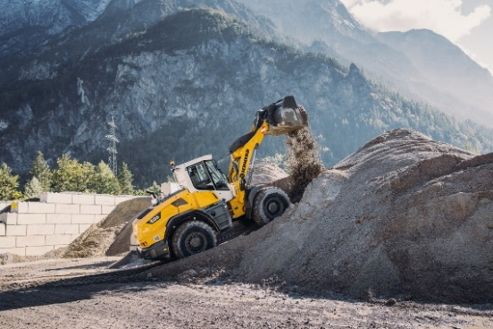
liebherr-new-mid-sized-wheel-loader-bauma-2022.jpg
Resistencia y potencia: Liebherr presentará las nuevas palas cargadorasde tamaño mediano en Bauma 2022.

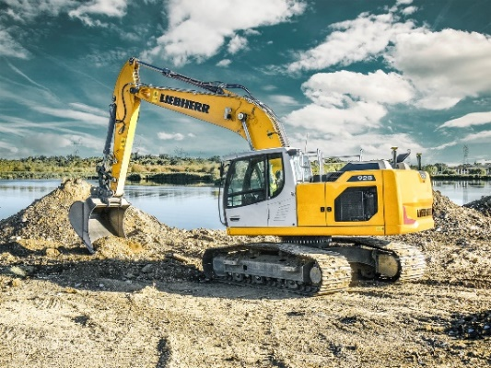
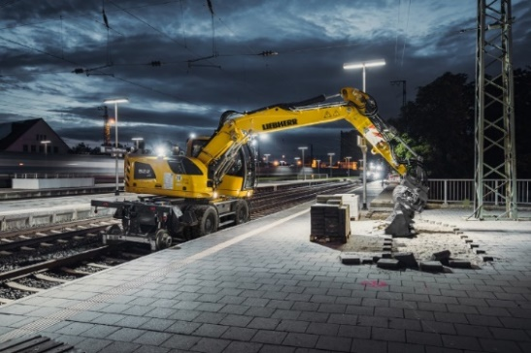
liebherr-r928-96dpi.jpg
En Bauma 2022 se presentará el modelo R 928 con sistema de control de la máquina semiautomatizado Leica Geosystems integrado de serie.
liebherr-a922-rail-litronic.jpg
Liebherr expondrá en Bauma 2022 el modelo A 922 Rail Litronic con concepto de propulsión totalmente hidráulico y el nuevo sistema de enganche rápido totalmente hidráulico LIKUFIX® 33-9.
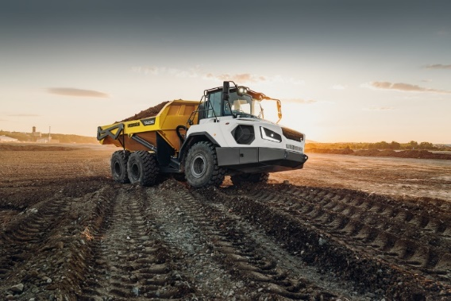
liebherr-ta230-litronic.jpg
El dúmper con dirección articulada TA 230 Litronic de Liebherr debutará en Bauma 2022: se trata de la primera aparición de la máquina en una exhibición internacional.

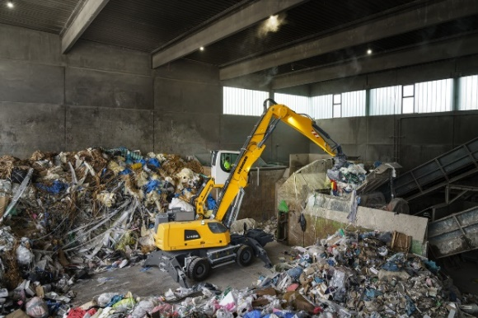
liebherr-lh26-m-industry-e.jpg
El modelo LH 26 M Industry E en 2022: la máquina eléctrica de manipulación está equipada con un Mobility Kit de batería que permite un uso temporal con independencia de la red eléctrica.

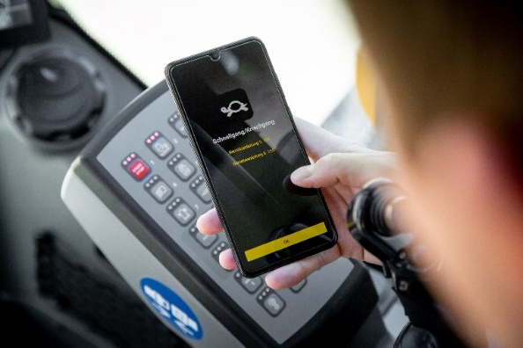
liebherr-myassistant-earthmoving-app.jpg
Presentación de servicios y soluciones que marcan el camino hacia el futuro: la nueva aplicación MyAssistant for Earthmoving facilita toda la información relevante sobre el manejo y el mantenimiento de las máquinas de movimiento de tierras y manipulaciónn de materiales.
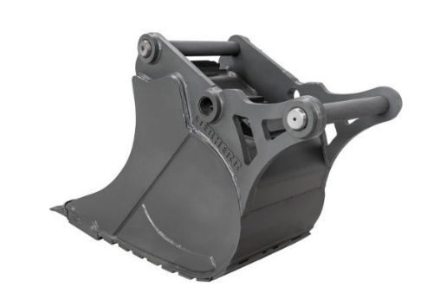
liebherr-2in1.jpg
Liebherr presentará, en su propio stand ubicado en el Hall 439 del pabellón B5, su amplia oferta de herramientas acopladas y sistemas de enganche rápido. También se presenta aquí la nueva cuchara 2 en 1 de Liebherr.

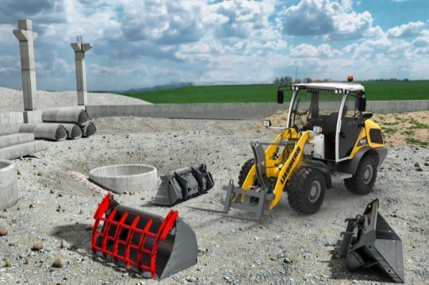
liebherr-radlader-likufix.jpg
Liebherr ha ampliado la disponibilidad de su sistema de enganche rápido totalmente automático LIKUFIX® para abarcar más modelos de la gama de palas cargadoras.
Contacto
Nadine Willburger
Marketing
Teléfono: +49 7354 / 80 - 7332
E-mail: nadine.willburger@liebherr.com
Publicado por
Liebherr-EMtec GmbH
Kirchdorf an der Iller / Alemania
www.liebherr.com

